
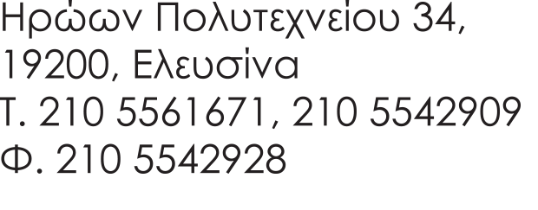
ΑΙΤΗΣΗ ΣΥΜΜΕΤΟΧΗΣ ΩΦΕΛΟΥΜΕΝΟΥ
- Όνομα
- Επώνυμο
- Όνομα πατρός
- Ημ. γέννησης (μέρα/μήνας/έτος)
- Α.Δ.Τ.
- Διεύθυνση
- Τ.Κ.
19. Τηλέφωνο
- Email
- ΑΜΚΑ
- ΑΦΜ
- ΔΟΥ
- Αριθ. Κάρτας ΟΑΕΔ (16-ψήφιος)
- Σύνολο μηνών ανεργίας
11. Φορολογητέο εισόδημα ατομικό / οικογενειακό (Συμπληρώστε Χ δίπλα από την κατάλληλη απάντηση)
  Μέχρι 6.150 €
  Από 6.151 € – 10.000 €
  Από 10.001 € - 15.000 €
  Από 15.001 € και πάνω
12. Εκπαιδευτικό επίπεδο (Συμπληρώστε Χ δίπλα από την κατάλληλη απάντηση)
ΥΠΟΧΡΕΩΤΙΚΗ /ΔΕΥΤΕΡΟΒΑΘΜΙΑ – ΜΕΤΑΔΕΥΤΕΡΟΒΑΘΜΙΑ ΕΚΠΑΙΔΕΥΣΗ
  ΑΕΙ / ΤΕΙ
13. Ημ/νία κτήσης πτυχίου (μέρα/μήνας/έτος) * [αφορά σε αποφοίτους ΑΕΙ / ΤΕΙ]
14. Βαθμός Πτυχίου (Συμπληρώστε Χ δίπλα από την κατάλληλη απάντηση) * [αφορά σε αποφοίτους ΑΕΙ / ΤΕΙ]
  < = 6,49
  6,50 – 8,49
  >= 8,50
15. Μεταπτυχιακός τίτλος (ΝΑΙ/ΟΧΙ) * [αφορά σε αποφοίτους ΑΕΙ / ΤΕΙ]
16. Πιστοποιητικό ξένης γλώσσας (ΝΑΙ/ΟΧΙ) * [αφορά σε αποφοίτους ΑΕΙ / ΤΕΙ]
22. IBAN Tραπεζικού λογαριασμού (ΕΘΝΙΚΗΣ ΤΡΑΠΕΖΑΣ)
ΘΕΜΑΤΙΚΟ ΠΕΔΙΟ ΚΑΤΑΡΤΗΣΗΣ(ΜΟΝΟ ΜΙΑ ΕΠΙΛΟΓΗ)
1.ΑΓΡΟΤΙΚΑ 6.ΟΙΚΟΝΟΜΙΑ-ΔΙΟΙΚΗΣΗ
2.ΜΕΤΑΠΟΙΗΣΗ – ΕΜΠΟΡΙΟ 7.ΠΟΛΙΤΙΣΜΟΣ – ΑΘΛΗΤΙΣΜΟΣ - ΕΠΙΚΟΙΝΩΝΙΕΣ
3.ΠΑΙΔΑΓΩΓΙΚΑ 8.ΤΕΧΝΙΚΑ - ΜΕΤΑΦΟΡΕΣ
4.ΠΕΡΙΒΑΛΛΟΝ 9.ΥΓΕΙΑ – ΠΡΟΝΟΙΑ – ΚΟΙΝΩΝΙΚΗ ΦΡΟΝΤΙΔΑ
5.ΕΝΕΡΓΕΙΑ
(όσοι έχουν γεννηθεί από 1/1/1983 έως 31/12/1995)

